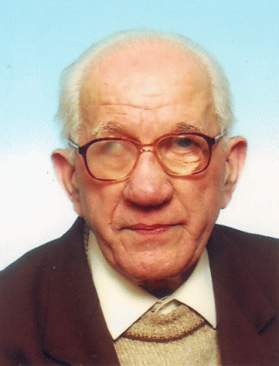 | † | Utrpení tohoto času  se nedají srovnat  s budoucí slávou,  která se zjeví na nás.  Řím 8,18
V naději ve vzkříšení oznamujeme,
že byl povolán na věčnost Nejvyšším Veleknězem
jeho služebník
R. D. Jaroslav Žalkovský
Narodil se 20. ledna 1928 v Dambořicích,
na kněze byl vysvěcen 29. června 1974 v Brně.
Působil jako kooperátor v Brně -Tuřanech a v Židlochovicích,
jako administrátor a později farář v Rozsochách
a v Lísku u Bystřice nad Pernštejnem.
Od roku 1990 žil na Moravci, na Velehradě a poslední měsíce v Kroměříži.
Mezitím (1998 – 2003) ještě vypomáhal v Kyjově.
Zemřel 1. ledna 2010 v Charitním domově pro řeholní sestry v Kroměříži.
Se zesnulým se rozloučíme při mši svaté
v pátek 8. ledna 2010 ve 14 hodin
v kostele sv. Martina v Dambořicích.
Poté budou jeho ostatky uloženy do kněžského hrobu.
biskup Vojtěch
spolubratři kněží sestry sv. Kříže
rodina

